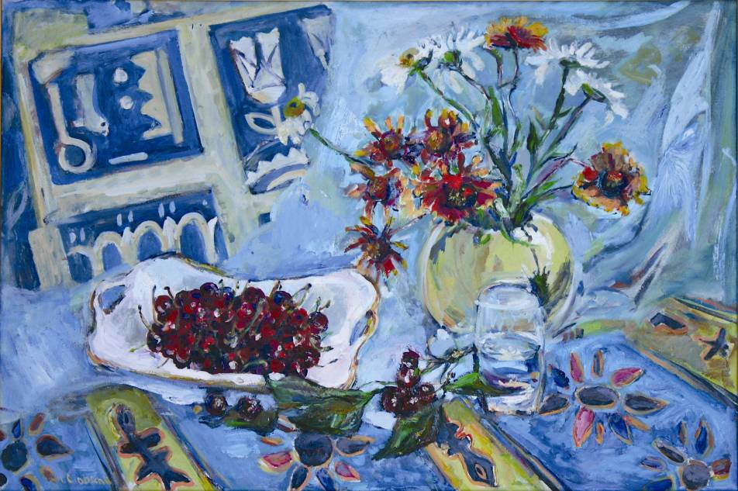  IRAIDA CIOBANU, 1960: Natură statică cu cireşe, ulei pe pânză, 500×750 mm, 2007.  Din colecţia autorului. © imagine foto CECBR | UNIUNEA ARTIŞTILOR PLASTICI DIN REPUBLICA MOLDOVA  CENTRUL EXPOZIŢIONAL "CONSTANTIN BRÂNCUŞI"  au onoarea să Vă invite  la expoziţia personală:  GÂNDURI MATINALE  CIOBANU IRAIDA  04-21 iulie 2013  Vernisaj: Joi, 04 iulie 2013, ora 15:00  CENTRUL EXPOZIŢIONAL "CONSTANTIN BRÂNCUŞI"  Bd. Ştefan cel Mare şi Sfânt, nr. 3, Chişinău │ www.arta.md | Vis al nefiinţei, ulei pe pânză, 750 × 600 mm, 2003

